華山基金會簡介
隨著台灣人口結構的高齡化，老人的問題與需求備受社會關切，創辦人曹慶先生秉持「生靈安頓」理念，深感老人是動態的、有情緒的，且人數逐年攀升，在照顧上需要更多的投入，於 1999 年正式成立華山基金會，投入三失 ( 失能、失依、失智 ) 老人免費到宅服務。
目前於全台設有154個社區愛心天使站，秉持「在地老化」（長者能在自己熟悉的環境終老）、「在家老化」（長者能在家庭式之住所終老）、「社區互助」（取之於社區、服務於社區）的理念，在「補不足」服務原則下，為社區老人提供優質服務。期望於全台 369 鄉鎮皆設愛心天使站，提供專業照顧，建立有尊嚴、尊重的照護模式。
98年華山、華山策略聯盟服務成果：統計自98/01至98/12
項目 | 服務人數 | 服務人次 | 服務內容
到宅服務 | 5,063 | 62,688 | 關懷訪視、家務服務、居家環境改善、身體照顧、陪同就醫取藥、年節關懷等。
問安服務 | 243 | 27,444 | 獨居老人電話問安，防範意外發生，撫慰長者寂寞的心靈。
益智保健中心 | 706 | 14,766 | 提供老人休閒生活、動腦防癡呆。
郊遊活動 | -- | 2,200 | 提供老人戶外休閒活動，促進社會參與。
發票募集說明
在「順手送炭，不增善士負擔」的原則下，華山基金會推動「 順手捐發票、救救癡老人」，有鑑於發票具有小兵立大功之特性，因此發動各行各業加入此愛心行善活動，並邀請資深義工投入勸募及對獎的行列。
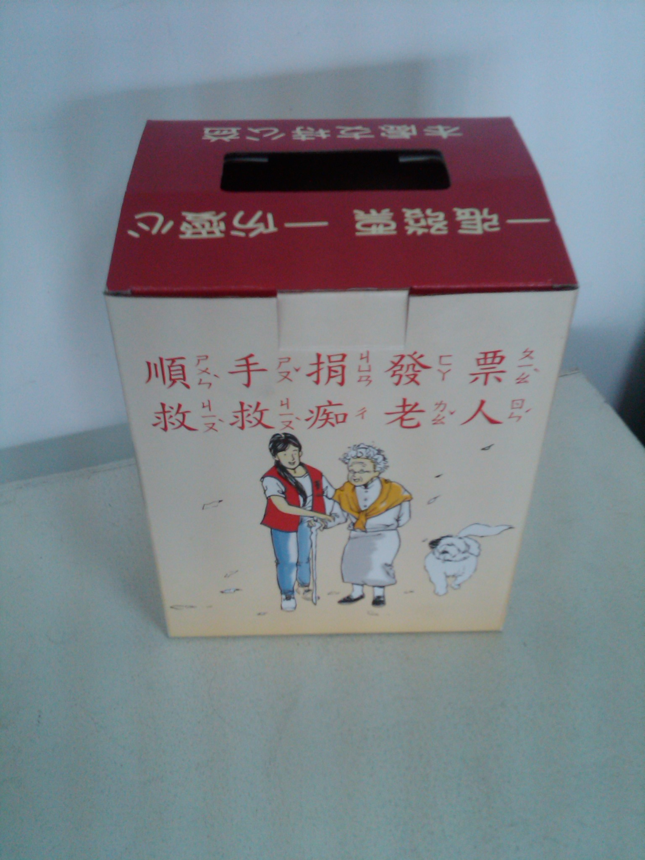
今年以『送愛到家』為目標，華山基金會到宅服務長輩每次經費約1200（服務項目包括關懷訪視、家務服務、原床泡澡、修剪指甲...等等），期望這學期參加的同學能以每人募集到1200張發票為目標，讓弱勢長輩感受到社會的關懷與溫暖。
（一）推廣對象：
發票勸募是一個全民愛心行動，不分男女老少，皆可參加，每一張發票都代表著一份愛心、一個希望，幼兒至老貧者均可順手捐出一點心意，幫助弱勢，全民可隨時隨地參與。
（二）街募說明：
本會於每週六、日均召募各校學生加入街頭募發票，或不定時辦理公益活動時，亦會邀請各公司團體擔任義工，參與街頭募發票。義工、工作人員均需身穿華山紅色背心，手持發票紙盒（長*寬*高15*15*23公分）。
（三）街募流程：
■服務地點：『西門捷運站3號』出口集合。
■服務時間：每週的星期六，下午13:00~17:00，共四小時。
【註】：每名同學在四小時內，目標至少募集200張發票。
1、準時集合(13:00)：各組小組長找TA點名。
2、領取物資：A【背心】-1人拿1件。
B【發票紙盒】-原則上2人拿1只。
C【街募回覆單】-1組1張(小組長填寫)。
3、進行街募：採團隊競賽方式累積發票張數。期末表揚張數最高的前三組。
4、成果統計：16:30回集合地點集合、點收背心、回收發票紙盒。自行統計所募得之發票張數，填寫回覆單。將募得之發票裝入袋中交予華山人員。
5、再次點名：17:00結束服務學習。組長確認組員人員，向TA點名完散解。
（四）、街募注意事項：
1.同學街頭募發票時，須態度和善、注意儀容，並說明為華山基金會之義工，請大家『順手捐發票、救救痴老人』。
2.募發票時，同學應以個人安全為首要原則，並注意交通安全。
3.現場不主動募捐現金，如有現場捐贈，請對方直接投入箱內，並留下姓名、電話、地址，告知事後補寄華山正式收據。
4.在商家門口募發票時不可太靠近店家門口，避免影響人群出入。
5.收到之發票及現金於活動結束後全數繳交，不可私藏，若發現將依法處理。
6.同學務必準時到達，逾時15分鐘者，一律不受理。
7.募發票時，若有下列情形發生，並經義工指導員規勸不聽者，本會不開立時數證明
a.進入商家、捷運地下街。
b.態度惡劣、口出誑語，影響本會名譽。
c.在活動進行中未著華山背心。
8.募發票時，若有下列情形發生，經義工指導員規勸不聽者，將不再受理參與本會公共服務。
a.強行向路人索取發票或現金等不當行為發生。
b.自行去咖啡店、KTV或電影院..等其他休閒場所。
（五）、評分方式：
1. 街募成績(含出席率)───75%
2. 創意度───────────15%
3. 網路發票募集───────10% (facebook, plurk, blog, 無名……)
※說明：網路發票募集－同學可透過經營facebook、plurk、blog、無名小站或其他方式進行發票募集行動，募集而來的發票，可帶到街募現場，於報到時，裝入袋內交給華山服務人員。並需提出「網路發票募集」之證明資料。
創意範例：
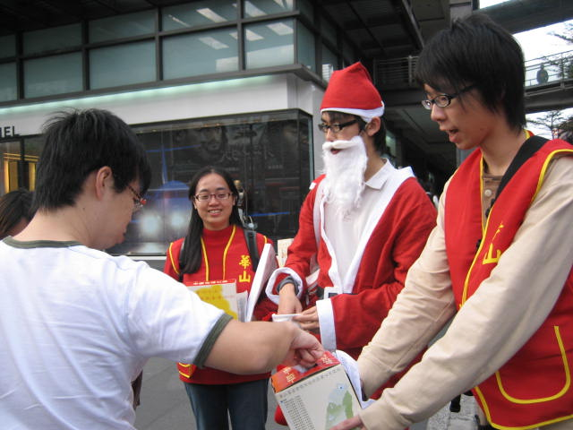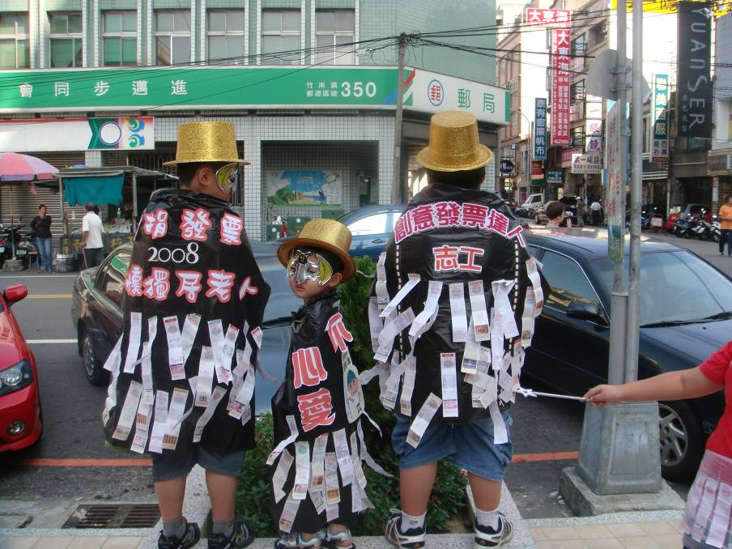
服務與學習之目的
- 街頭募發票：學習NPO資源募集方式、口語表達能力、團隊創意激發與合作默契考驗，同時訓練勇氣與膽識。
- 愛心市集一日義工：協助愛心市集各攤位愛心服務，同時學習口語表達能力、社交能力培養。
- 會內行政服務：了解基金會服務對象與內容，體認並以發票募集或其他行動關懷弱勢族群的需要。

